«Согласовано»  Президент «Национальной федерации армлифтинга»  _______ Клиницкая Е.В  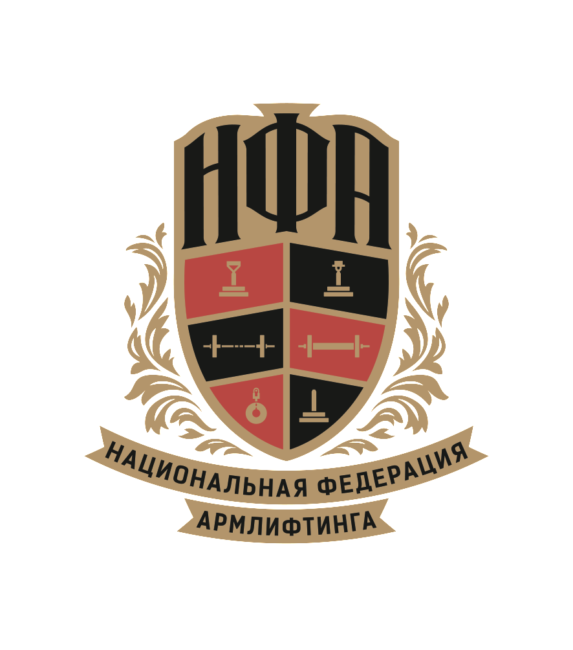 | АССОЦИАЦИЯ  СИЛОВЫХ ВИДОВ СПОРТА  городского округа  БОЛЬШОЙ КАМЕНЬ | «Утверждаю»  Президент  «Федерации Армрестлинга  ГО Большой Камень»  ________ Пискунов А.Д.  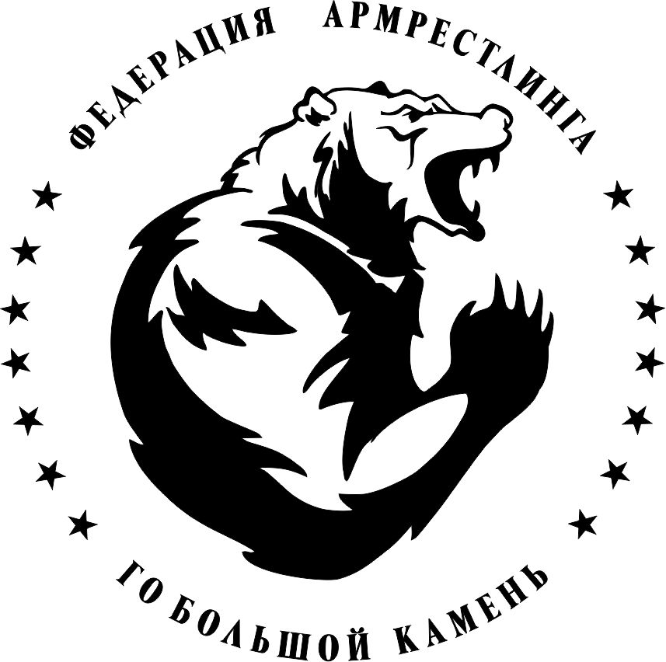

Положение
Открытого
Чемпионата Приморского края
по силовым видам спорта
«СИЛА ХВАТА»

1. Цели и задачи
- формирование престижности занятиями спортом и как следствие формирование престижности здорового образа жизни;
- сплочение спортсменов и воспитание чувства коллективизма и командного духа;
- пропаганда силовых видов спорта, как массовых и зрелищных видов спорта среди населения;
- регистрация спортивных званий вплоть до КМС (включительно) по версии НФА;
- регистрация рекордов Приморского края.
- выявление сильнейших спортсменов и команд для участия в Чемпионате России;

2. Организаторы и руководство проведением соревнований
Общее руководство проведением соревнований осуществляет Приморское региональное отделение «Национальной федерации армлифтинга» в лице Председателя отделения Пискунова Антона Дмитриевича.

3. Сроки и место проведения
Соревнования проводятся 5 мая 2019 года.
Адрес места проведения: город Большой Камень, ул. Ленина 7 банно-гостинечный комплекс «ОКЕАН».

Расписание взвешиваний и выступлений:
- 09:00 -10:00 – взвешивание регистрация участников;
- 10:20 -10:30 – открытие фестиваля силовых видов спорта Приморского края «СИЛА ХВАТА»;
- 10:30 – 13:30 – соревнования по Армрестлингу (площадка №1) и Русскому жиму (площадка№2);
- 13:30 – 14:00 – перерыв;
- 14:00 – 16:30 – соревнования по армлифтингу: 1) Apollon Axle (AA)
2) Rolling Thunder (RT)
3) HUB (HUB)
- 16:30 – 17:30 – строгий подъём штанги на бицепс;
- 17:30 – 18:00 – церемония награждения, закрытие фестиваля.

4. Регламент и судейство
Соревнования проводятся по Международным правилам International Armlifting Federation (далее IAF) и Национальной федерации армлифтинга (далее НФА).
Информация о полных правилах НФА на: https://www.wpsf.ru/nfa-pravila/
Информация о нормативах НФА на: https://www.wpsf.ru/nfa-normativy/

К судейству допускаются только сертифицированные судьи спортивных федераций НФА и «Национальной федерации армлифтинга».

Главный судья соревнований – Пискунов Антон Дмитриевич
Главный секретарь соревнований – Шпак Николай Михайлович

4.1. Соревновательные дисциплины:
РУССКИЙ ЖИМ (ПОЛОВИНА СОБСТВЕННОГО ВЕСА):
- девушки - абсолютная весовая категория, все возрастные;
- мужчины – 75кг., 82,5кг.,90кг.,100кг.,+100кг.
АРМРЕСТЛИНГ: регистрация на официальном сайте armrestle.ru
- ARMFIGHT СОПРОТИВЛЕНИЕ #3 поединки за титул Дальнего Востока категорий 70, 80, Абсолютного Чемпиона.
- классическое двоеборье весовые категории 70,75,85,85+
страховка участника согласно требованиям организатора фестиваля.
Информация по телефону 89146960404

АРМЛИФТИНГ:
- Rolling Thunder (RT) - абсолютная весовая категория, все возрастные;
- Apollon Axle (AA) - абсолютная весовая категория, все возрастные;
- HUB (HUB) - абсолютная весовая категория, все возрастные;
ОТДЕЛЬНЫЕ ДВИЖЕНИЯ:
- строгий подъём штанги на бицепс - абсолютная весовая категория, все возрастные.

Организаторы имеют право корректировать программу соревнований.

5. Участники соревнований
К участию в соревнованиях допускаются спортсмены из всех регионов России, достигшие возраста 14 лет, имеющие соответствующую спортивную подготовку.
Спортсмены, не достигшие на момент проведения соревнований 18 лет, могут принять в них участие только с письменного согласия родителей или законного представителя ребенка, в установленной форме https://www.wpsf.ru/dokumenty/
Экипировка и форма одежды участников должна соответствовать требованиям технических правил соревнований «НФА». Участники, не выполнившие требования по экипировке и форме одежды, на помост не допускаются.

Участники соревнований должны иметь при себе любой документ, удостоверяющий личность. Спортсмены, пришедшие на соревнования без спортивной формы, до выступления не допускаются.
Каждый участник перед участием в соревнованиях должен проконсультироваться со своим врачом об участии в турнире. Все спортсмены выступают на свой страх и риск, осознавая, что могут получить серьезную травму. Организаторы не несут ответственности за состояние здоровья спортсменов, а также риски, связанные с травмами.
6. Награждение
Спортсмены, занявшие первые три места в каждой возрастной и весовой категории, награждаются эксклюзивными медалями и дипломами, призами от спонсоров (при наличии).

Абсолютный зачет разыгрывается среди мужчин и женщин открытой категории, юниоров (18-21) и ветеранов 40 лет и старше, согласно технических правил соревнований при условии, что в возрастной категории будет 7 (семь) и более человек. Абсолютные победители награждаются эксклюзивными медалями или памятными кубками, дипломами, ценными или денежными призами при привлечении спонсоров.

Все призеры или их представители обязаны присутствовать на награждении. В противном случае выдача награды не гарантируется.

7. Заявки и взносы
Предварительные заявки ОБЯЗАТЕЛЬНЫ!
Заявки принимаются до 4 мая 2019 года (включительно) посредством онлайн регистрационной формы группы whats app 89146960404 ФСВС ПК «СИЛА ХВАТА» где спортсмен скидывает скрин об оплате одного или более движений с указанием ФИО и дисциплины в которых собирается учавствовать.

За выступление в одной номинации установлен добровольный благотворительный стартовый взнос (далее стартовый взнос) в размере 700 рублей. За выступление в двух номинациях и более 1500 руб.
Для спортсменов, имеющих звание Элита по армлифтингу по версии НФА, стартовый взнос за участие в одной из номинаций отсутствует. Единственным доказательством наличия данного звания является удостоверение.
Реквизиты для оплаты стартового взноса: (Сбербанк) 4276850066772226
получатель: Пискунова Анна Михайловна
Чек об оплате стартового взноса предоставляется во время регистрации и взвешивания участников.

8. Регистрация нормативов и присвоение званий

С разрядными нормативами НФА можно ознакомиться на сайте:
https://www.wpsf.ru/dokumenty/normativy

9. Регистрация рекордов.
По результатам данных соревнований будут фиксироваться региональные рекорды по версии «Национальной федерации армлифтинга».

Ознакомиться с рекордами необходимо до проведения соревнований на официальном сайте федерации: https://www.wpsf.ru/dokumenty/rekordy, либо запросив у регионального представителя НФА.

10. Договор на участие в соревнованиях.
Проходя процедуру взвешивания и регистрации, каждый спортсмен обязательно подписывает обратную сторону заявочной карточки участника. Факт подписания данной карточки является заключением Договора об участии в соревнованиях между спортсменом и организаторами. Подписывая карточку, спортсмен соглашается со всеми пунктами настоящего положения, а также со всеми пунктами технических правил федерации НФА и всех её постановлений, принятых до начала данных соревнований и опубликованных на официальном сайте.

Также спортсмен безоговорочно соглашается со следующими условиями:
Принимая участия в соревнованиях, спортсмен признает, что от него потребуется максимальное физическое и психологическое напряжение, что влечет за собой риск получения травмы, либо увечья. Спортсмен принимает на себя все риски, связанные с этим, и несёт всю ответственность за любые травмы и увечья, известные ему, либо не известные ему, которые он может получить. Спортсмен осознает, что на его ответственности лежит контроль состояния своего здоровья перед участием в соревнованиях, тем самым подтверждает проведение регулярного врачебного медосмотра, и отсутствие медицинских противопоказаний для участия в соревнованиях, соответственно свою полную физическую пригодность и добровольно застраховал свою жизнь и здоровье на период участия в соревновании.
Принимая участие в соревновании, спортсмен сознательно отказывается от любых претензий, в случае получения травмы или увечья на этом турнире, в отношении федерации НФА, организаторов турнира, собственника помещения, руководителей, должностных лиц, работников упомянутых организаций, ассистентов на помосте и всего обслуживающего соревнования персонала. Спортсмен добровольно оплачивает все целевые и благотворительные взносы, предназначенные для погашения расходов по проведению турнира, изготовлению наградной атрибутики и других расходов, связанных с проведением спортивных мероприятий.

Персональные данные участника соревнований подлежат обработке в соответствие требованиями Закона № 152-ФЗ «О персональных данных».
Спортсмен ознакомился с данным положением, и полностью понимает его содержание.
Спортсмен добровольно соглашается принять все вышеописанные условия и тем самым подтверждает это, подписывая заявочную карточку в присутствии секретариата на процедуре регистрации и взвешивания.

11. Финансирование
Расходы по командированию, размещению и питанию участников и их тренеров берут на себя командирующие организации или сами участники.
Организаторы соревнований со своей стороны, обеспечивают достойные условия для регистрации, взвешивания, разминки и выступления спортсменов, удобные места в зале для зрителей и ожидающих спортсменов, квалифицированных - судейскую бригаду, спортивного врача и страхующих ассистентов на соревновательном помосте.

12. Контактная информация.
Эл. Почта для корреспонденции, вопросов, предложений: zayavka@wpsa.pro.
Официальное сообщество регионального отделения НФА: https://vk.com/armliftingsu
Организаторы:
- Пискунов Антон Дмитриевич– тел. 89146960404,
- Шпак Николай Михайлович – тел. 89992297419
- Мартьянов Андрей Евгеньевич – тел. 89243273791
- Яковлев Игорь Александрович – тел. 89147275747

Чек об оплате стартового взноса предоставляется во время регистрации и взвешивания участников.
Настоящее положение служит официальным вызовом на соревнования!

